Chương 2: MÔ HÌNH HÓA QUY TRÌNH
- Mô hình hóa quy trình quản lý thành viên và tích điểm FAHASA
- Xây dựng mô hình quy trình
Dựa trên quy trình quản lý thành viên và tích điểm FAHASA đã được phân tích, nhóm tiến hành xây dựng mô hình BPMN nhằm trực quan hóa trình tự đăng ký thành viên, quản lý thông tin tài khoản, ghi nhận giao dịch mua hàng và cập nhật điểm tích lũy cho khách hàng.
Mô hình gồm các đối tượng chính: Khách hàng, Nhân viên bán hàng/Thu ngân, Hệ thống bán hàng (POS), Hệ thống quản lý thành viên và Bộ phận chăm sóc khách hàng.
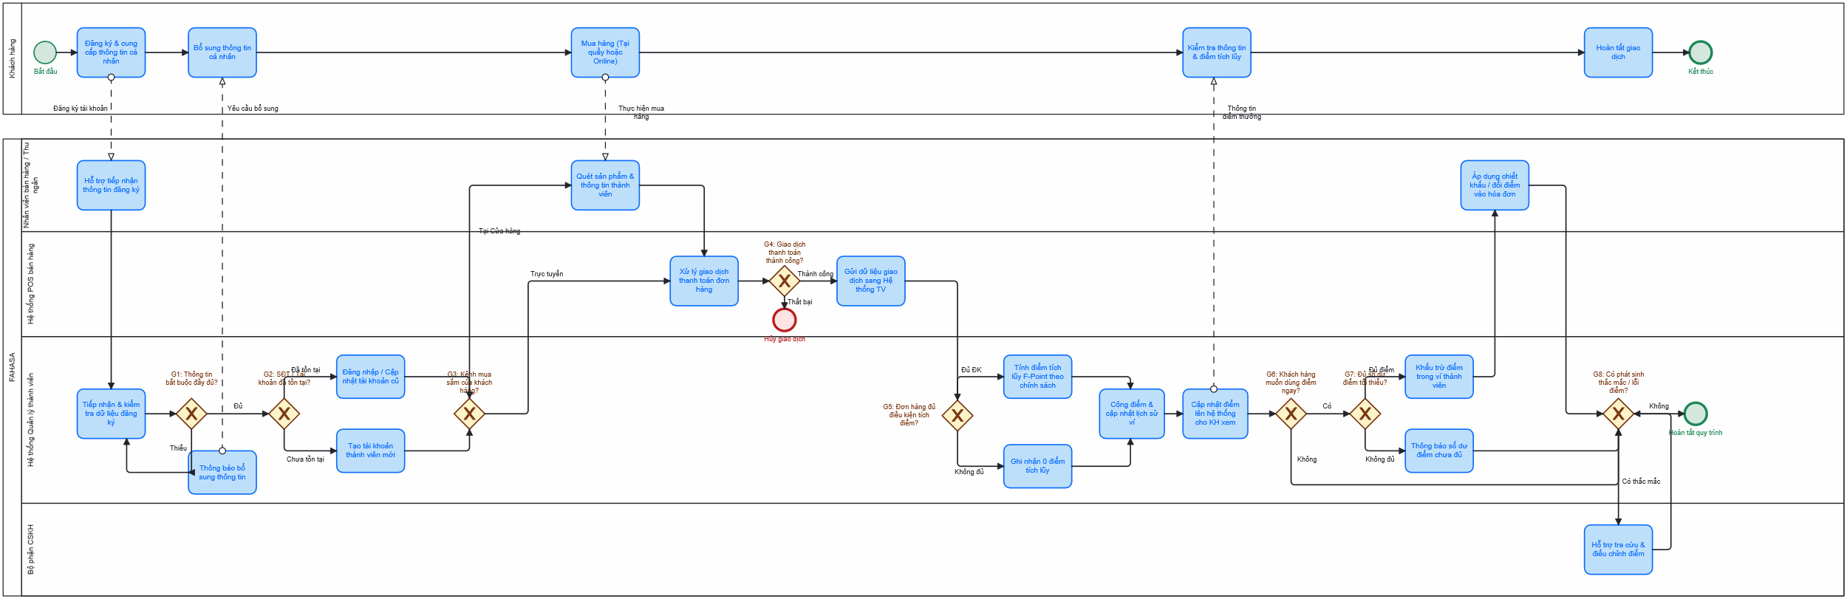
Hình 2.1. Mô hình BPMN quy trình quản lý thành viên và tích điểm FAHASA
Mô hình thể hiện toàn bộ quy trình từ khi khách hàng có nhu cầu đăng ký thành viên, cung cấp thông tin, hệ thống kiểm tra và tạo tài khoản, đến khi khách hàng thực hiện giao dịch, hệ thống ghi nhận giao dịch, tính và cập nhật điểm tích lũy. Sau đó, khách hàng có thể kiểm tra điểm và sử dụng các quyền lợi thành viên theo điều kiện áp dụng.
- Các luồng xử lý chính
Quy trình được chia thành các nhóm xử lý chính:
- Khách hàng: cung cấp thông tin đăng ký thành viên, sử dụng tài khoản khi mua hàng, kiểm tra điểm tích lũy và sử dụng các quyền lợi thành viên.
- Nhân viên bán hàng/Thu ngân: hỗ trợ khách hàng đăng ký thành viên, xác nhận thông tin tài khoản và liên kết tài khoản thành viên với giao dịch mua hàng.
- Hệ thống bán hàng (POS): ghi nhận thông tin sản phẩm, giá trị giao dịch và thông tin thành viên trong quá trình thanh toán.
- Nhân viên kho: lấy hàng, kiểm tra, đóng gói và bàn giao cho đơn vị vận chuyển.
- Hệ thống quản lý thành viên: kiểm tra thông tin đăng ký, tạo tài khoản, lưu trữ thông tin thành viên, tính điểm và cập nhật điểm tích lũy.
- Bộ phận chăm sóc khách hànghỗ trợ khách hàng khi phát sinh vấn đề liên quan đến tài khoản thành viên hoặc điểm tích lũy.
- Các điểm quyết định và trường hợp ngoại lệ
Trong mô hình, các Gateway được sử dụng để xử lý các điều kiện phát sinh trong quy trình, gồm:
- Thông tin đăng ký thành viên có hợp lệ hay không.
- Thông tin khách hàng đã tồn tại trên hệ thống hay chưa.
- Khách hàng có tài khoản thành viên hay chưa.
- Giao dịch mua hàng có được ghi nhận thành công hay không.
- Giao dịch có đủ điều kiện để tích điểm hay không.
- Điểm tích lũy có được cập nhật thành công hay không.
- Khách hàng có đủ điều kiện sử dụng quyền lợi thành viên hay không.
Các trường hợp như thông tin đăng ký không hợp lệ, tài khoản đã tồn tại, giao dịch không thành công hoặc giao dịch không đủ điều kiện tích điểm được thể hiện bằng các nhánh xử lý riêng trong mô hình.
- Kết quả mô hình hóa
Mô hình BPMN giúp thể hiện trực quan trình tự xử lý đăng ký và quản lý thành viên, trách nhiệm của từng bên và sự trao đổi thông tin giữa khách hàng, nhân viên và các hệ thống của FAHASA.
Thông qua mô hình, có thể theo dõi luồng xử lý từ lúc khách hàng đăng ký thành viên đến khi giao dịch được ghi nhận và điểm tích lũy được cập nhật. Đồng thời, mô hình thể hiện rõ các điểm quyết định liên quan đến thông tin tài khoản, giao dịch và điều kiện tích điểm.
- Mô hình hóa quy trình quản lý và xử lý khiếu nại khách hàng tại FAHASA
    - Xây dựng mô hình quy trình
Dựa trên quy trình quản lý và xử lý khiếu nại khách hàng tại FAHASA đã được phân tích, nhóm tiến hành xây dựng mô hình BPMN nhằm trực quan hóa trình tự tiếp nhận, kiểm tra, phân loại, xác minh và xử lý các khiếu nại phát sinh trong quá trình khách hàng mua sắm và sử dụng sản phẩm, dịch vụ của FAHASA.
Mô hình gồm các đối tượng chính: Khách hàng, Bộ phận chăm sóc khách hàng, Bộ phận bán hàng/cửa hàng, Bộ phận xử lý đơn hàng/kho, Bộ phận liên quan và Hệ thống quản lý khiếu nại.
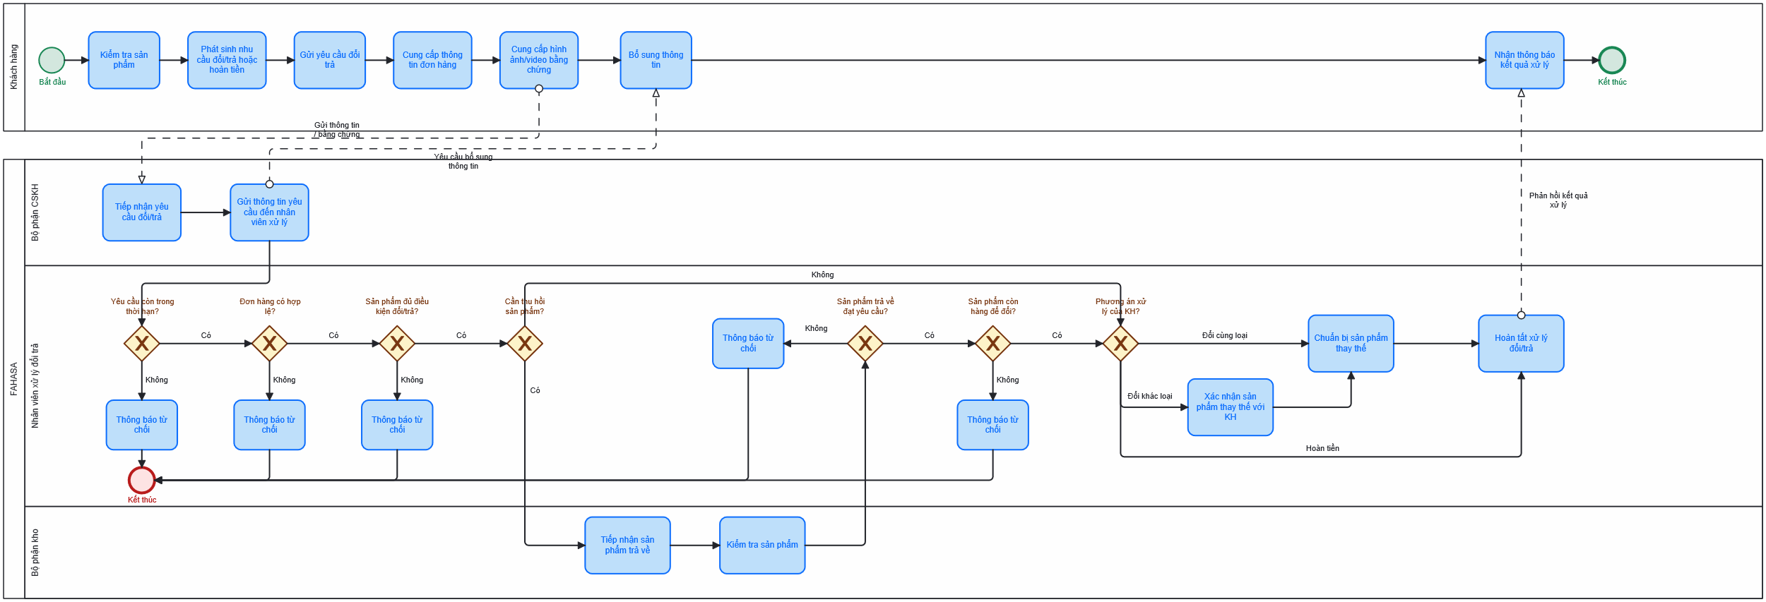
Hình 2.2: Mô hình BPMN quy trình quản lý và xử lý khiếu nại khách hàng tại FAHASA
Mô hình thể hiện toàn bộ quy trình từ khi khách hàng phát sinh vấn đề và gửi khiếu nại, cung cấp thông tin hoặc bằng chứng, đến khi bộ phận chăm sóc khách hàng tiếp nhận, kiểm tra và phân loại khiếu nại. Sau đó, khiếu nại được chuyển đến bộ phận có trách nhiệm để xác minh, xác định phương án và thực hiện xử lý. Kết quả xử lý được phản hồi cho khách hàng và cập nhật trên hệ thống.
    - Các luồng xử lý chính
Quy trình được chia thành các nhóm xử lý chính:
- Khách hàng: phát sinh khiếu nại, cung cấp thông tin và bằng chứng liên quan, tiếp nhận kết quả xử lý và phản hồi về phương án giải quyết.
- Bộ phận chăm sóc khách hàng: tiếp nhận khiếu nại, kiểm tra thông tin ban đầu, phân loại khiếu nại, chuyển đến bộ phận liên quan và phản hồi kết quả cho khách hàng.
- Bộ phận bán hàng: kiểm tra và xử lý các khiếu nại liên quan đến sản phẩm, giao dịch hoặc quá trình phục vụ khách hàng tại cửa hàng.
- Bộ phận xử lý đơn hàng: hỗ trợ kiểm tra thông tin sản phẩm, đơn hàng và các dữ liệu liên quan đến quá trình xử lý đơn hàng.
- Bộ phận liên quan: tiếp nhận và xử lý các khiếu nại thuộc phạm vi chuyên môn, xác minh nguyên nhân và đưa ra phương án xử lý.
- Hệ thống quản lý khiếu nại: lưu trữ thông tin khiếu nại, trạng thái xử lý, thông tin trao đổi và kết quả giải quyết.
    - Các điểm quyết định và trường hợp ngoại lệ
Trong mô hình, các Gateway được sử dụng để xử lý các điều kiện phát sinh trong quy trình, gồm:
- Thông tin khiếu nại có đầy đủ và hợp lệ hay không.
- Thông tin đơn hàng hoặc giao dịch có tồn tại trên hệ thống hay không.
- Khiếu nại thuộc loại vấn đề nào.
- Khiếu nại có thuộc phạm vi xử lý của bộ phận chăm sóc khách hàng hay không.
- Khiếu nại có cần chuyển đến bộ phận liên quan để xử lý hay không.
- Nội dung khiếu nại có được xác minh là hợp lệ hay không.
- Phương án xử lý có đáp ứng yêu cầu và chính sách của FAHASA hay không.
- Khách hàng có đồng ý với kết quả xử lý hay không
Các trường hợp như thông tin khiếu nại không đầy đủ, không xác định được thông tin đơn hàng, khiếu nại cần chuyển đến bộ phận chuyên môn, khiếu nại không đủ cơ sở xử lý hoặc khách hàng chưa đồng ý với kết quả được thể hiện bằng các nhánh xử lý riêng trong mô hình.
    - Kết quả mô hình hóa
Mô hình BPMN giúp thể hiện trực quan trình tự tiếp nhận và xử lý khiếu nại, trách nhiệm của từng bộ phận và sự trao đổi thông tin giữa khách hàng, bộ phận chăm sóc khách hàng và các bộ phận liên quan của FAHASA.
Thông qua mô hình, có thể theo dõi luồng xử lý từ lúc khách hàng gửi khiếu nại đến khi nội dung được xác minh, xử lý và phản hồi. Đồng thời, mô hình thể hiện rõ các điểm quyết định liên quan đến tính hợp lệ của khiếu nại, bộ phận chịu trách nhiệm xử lý và mức độ đồng thuận của khách hàng đối với kết quả giải quyết.
- Mô hình hóa quy trình quản lý và xử lý khiếu nại khách hàng tại FAHASA
    - Xây dựng mô hình quy trình
Dựa trên quy trình hỗ trợ khách hàng sỉ tại FAHASA đã được phân tích, nhóm tiến hành xây dựng mô hình BPMN nhằm trực quan hóa trình tự tiếp nhận nhu cầu mua hàng số lượng lớn, kiểm tra điều kiện khách hàng, tư vấn sản phẩm, báo giá, xác nhận đơn hàng và hỗ trợ giao hàng.
Mô hình gồm các đối tượng chính: Khách hàng sỉ, Bộ phận kinh doanh/khách hàng sỉ, Bộ phận kho, Bộ phận kế toán/thanh toán, Đơn vị vận chuyển và Hệ thống quản lý đơn hàng.
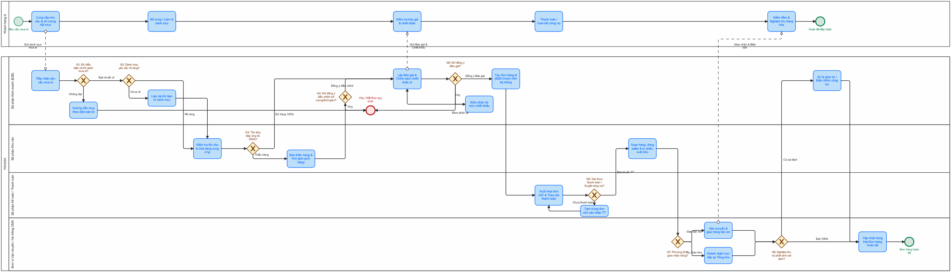
Hình 2.3: Mô hình BPMN quy trình quản lý và xử lý khiếu nại khách hàng tại FAHASA
Mô hình thể hiện toàn bộ quy trình từ khi khách hàng sỉ gửi yêu cầu mua hàng, cung cấp thông tin về sản phẩm và số lượng, đến khi bộ phận kinh doanh tiếp nhận và kiểm tra điều kiện mua sỉ. Sau đó, bộ phận phụ trách kiểm tra khả năng đáp ứng sản phẩm, tư vấn chính sách và báo giá cho khách hàng. Khi khách hàng xác nhận, đơn hàng được tạo, thanh toán được kiểm tra, sản phẩm được chuẩn bị và bàn giao để giao đến khách hàng. Cuối cùng, trạng thái đơn hàng được cập nhật trên hệ thống.
    - Các luồng xử lý chính
Quy trình được chia thành các nhóm xử lý chính:
- Khách hàng sỉ: cung cấp thông tin khách hàng, sản phẩm, số lượng và nhu cầu mua hàng; tiếp nhận báo giá, xác nhận đơn hàng và thanh toán theo thỏa thuận.
- Bộ phận kinh doanh: tiếp nhận yêu cầu, kiểm tra thông tin khách hàng, xác định nhu cầu, tư vấn sản phẩm, chính sách mua sỉ và báo giá.
- Bộ phận kho: kiểm tra số lượng sản phẩm tồn kho, xác nhận khả năng đáp ứng và chuẩn bị hàng theo đơn hàng đã được xác nhận.
- Bộ phận thanh toán: kiểm tra và xác nhận thông tin thanh toán của khách hàng.
- Đơn vị vận chuyển: tiếp nhận sản phẩm, thực hiện giao hàng và cập nhật thông tin giao hàng theo yêu cầu.
- Hệ thống quản lý đơn hàng: lưu trữ thông tin khách hàng, sản phẩm, số lượng, giá bán, trạng thái thanh toán, giao hàng và kết quả xử lý đơn hàng.
    - Các điểm quyết định và trường hợp ngoại lệ
Trong mô hình, các Gateway được sử dụng để xử lý các điều kiện phát sinh trong quy trình, gồm:
- Thông tin khách hàng có đầy đủ và hợp lệ hay không.
- Khách hàng có đáp ứng điều kiện áp dụng chính sách mua sỉ hay không.
- Sản phẩm có đủ số lượng để đáp ứng nhu cầu của khách hàng hay không.
- Khách hàng có đồng ý với báo giá và chính sách mua sỉ hay không.
- Đơn hàng có được xác nhận thành công hay không.
- Thông tin thanh toán có hợp lệ và được xác nhận hay không.
- Sản phẩm đã được chuẩn bị đầy đủ theo đơn hàng hay chưa.
- Đơn hàng có được giao thành công hay không
Các trường hợp như thông tin khách hàng không đầy đủ, khách hàng không đáp ứng điều kiện mua sỉ, sản phẩm không đủ số lượng, khách hàng không đồng ý với báo giá, thanh toán không được xác nhận hoặc đơn hàng phát sinh vấn đề trong quá trình giao hàng được thể hiện bằng các nhánh xử lý riêng trong mô hình.
    - Kết quả mô hình hóa
Mô hình BPMN giúp thể hiện trực quan trình tự hỗ trợ khách hàng sỉ, trách nhiệm của từng bộ phận và sự trao đổi thông tin giữa khách hàng, bộ phận kinh doanh, kho, kế toán, đơn vị vận chuyển và hệ thống quản lý đơn hàng.
Thông qua mô hình, có thể theo dõi luồng xử lý từ lúc khách hàng gửi nhu cầu mua sỉ đến khi báo giá được xác nhận, đơn hàng được tạo, thanh toán được kiểm tra, sản phẩm được chuẩn bị và giao đến khách hàng. Đồng thời, mô hình thể hiện rõ các điểm quyết định liên quan đến điều kiện mua sỉ, số lượng tồn kho, báo giá, thanh toán và tình trạng giao hàng.

